**第九周作业 目标检测（本地）**

利用slim框架和object_detection框架，做一个物体检测的模型。具体代码为：https://github.com/Zoushuang86/quiz_w8

**一、数据集选定**

选择自己的数据集，5个分类（记得修改模型配置文件的分类参数改为5），155张图片，数据不多，训练集和验证集比是7：3。

**二、模型选定**

使用最新的ssd模型和mobilenet模型对物体进行分类和检测，代码参考ssd_mobilenet_v1_coco.config。

**三、文件结构准备**

根据官方文档的推荐的文件结构进行建立。在models/research/目录下分别建立models和data文件夹，分别存放模型相关文件和数据相关文件。

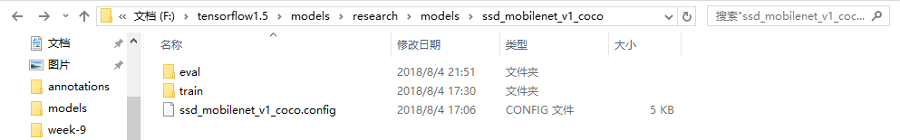

图1 models/ssd_mobilnet目录结构

其中train文件夹存放训练模型的checkpoint文件，val文件夹存放验证模型的数据，ssd_mobilnet_v1_coco.config是训练COCO数据集的模型配置文件。

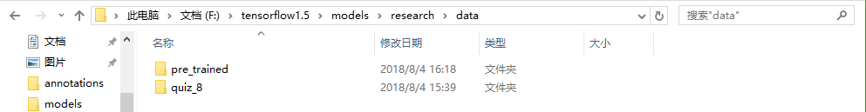

图2 models/research/data目录结构

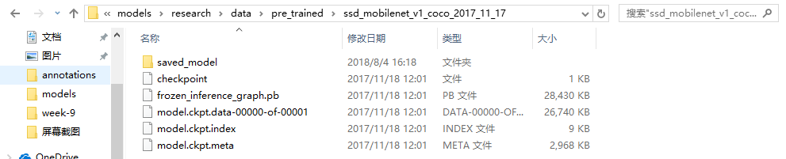

图3 pre_trained文件夹存放的checkpoint文件

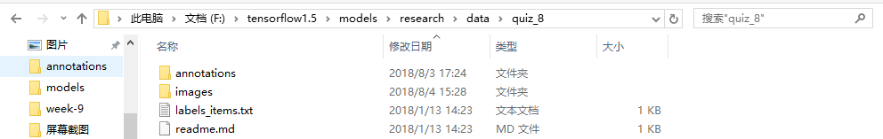

图4 quiz_8文件夹存放的训练数据

其中pre_trained文件夹存放初始化模型的checkpoint文件，quiz_8文件夹存放训练的数据：annotations文件夹存放了xml类型的注释每张图片的文件，images文件存放了jpg类型的图片，labels_items.txt是将标签类型和数字映射的文件。

**四、准备数据集**

将数据集编码成tensorflow的record文件。以models官方代码models/research/object_detection/dataset_tools/create_pet_tf_record.py为基础进行修改，生成create_data.py，注意是r1.5版本的。

代码修改注意要点：

1. 本作业的数据集没有mask，所以代码中所有关于faces_only和mask的代码都要删除。
2. 图片的class需要直接从xml文件的name字段中获取，所以get_class_name_from_filename函数相关的内容都要删除。
3. 官方教程中提到的label_map_path文件，请直接使用数据集中的labels_items.txt文件，其内容的格式与pet_label_map.pbtxt文件相同，但是只有5项。
4. 本数据集xml文件中，filename项有扩展名，这里需要注意。

执行代码：

# From the tensorflow1.5/models/research/ directory

source activate python3

python object_detection/dataset_tools/create_data.py \

--label_map_path=./data/quiz_8/labels_items.pbtxt \

--data_dir=./data/quiz_8/ \

--output_dir=./data/quiz_8/

在output_dir下生成pet_train.record和pet_val.record两个文件，如下图：

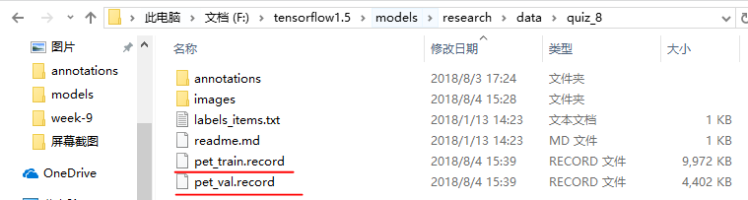

图5 生成的两个record数据文件

**五、编辑pipline.config文件**

以models/research/object_detection/samples/configs/ssd_mobilenet_v1_coco.config为基础进行修改(ssd_mobilenet_v1_pet.config对应模型初始化的checkpoint已经找不到)。本文档所在仓库也提供了这个文件。 这个文件里面放了训练和验证过程的所有参数的配置，包括各种路径，各种训练参数（学习率，decay，batch_size等）。有这个文件，命令行上面可以少写很多参数，避免命令行内容太多。

注意要点：

1. num_classes， 原文件里面为37,这里的数据集为5。
2. num_examples， 这个是验证集中有多少数量的图片，请根据图片数量和数据准备脚本中的生成规则自行计算。
3. PATH_TO_BE_CONFIGURED，这个是原文件中预留的字段，一共5个，分别包含预训练模型的位置，训练集数据和label_map文件位置，验证集数据和label_map文件位置。这个字段需要将数据以及配置文件等上传到tinymind之后才能确定路径的具体位置。
4. num_steps，这个是训练多少step，后面的训练启动脚本会用到这个字段，直接将原始的200000改成0。注意不要添加或者删除空格等，后面的训练启动脚本使用sed对这个字段进行检测替换，如果改的有问题会影像训练启动脚本的执行。不通过run.sh本地运行需要将这个数字改成一个合适的step数，改成0的话会有问题。
5. max_evals，这个是验证每次跑几轮，这里直接改成1即可，即每个训练验证循环只跑一次验证。
6. eval_input_reader 里面的shuffle， 这个是跟eval步骤的数据reader有关，如果不使用GPU进行训练的话，这里需要从false改成true，不然会导致错误，详细内容参阅 <https://github.com/tensorflow/models/issues/1936>

训练和验证过程次数相关的参数，后面在训练启动脚本中会自动进行处理，这里不需要过多关注，但是实际使用的时候，需要对这些参数进行合适的设置，比如num_steps参数，后面的训练启动脚本中，每轮运行100个step，同时根据数据集图片总数all_images_count和batch_size的大小，可以计算出epoch的数量，最后输出模型的质量与epoch的数量密切相关。epoch=num_step*batch_size/all_images_count。具体的计算留给学员自己进行。

config文件需要跟代码一起上传，运行的时候会先被复制到output文件夹里面。

**训练模型代码：**

# From the tensorflow/models/research/ directory

PATH_TO_YOUR_PIPELINE_CONFIG=./models/ssd_mobilenet_v1_coco/ssd_mobilenet_v1_coco.config

PATH_TO_TRAIN_DIR=./models/ssd_mobilenet_v1_coco/train/

python object_detection/train.py \

--logtostderr \

--pipeline_config_path=${PATH_TO_YOUR_PIPELINE_CONFIG} \

--train_dir=${PATH_TO_TRAIN_DIR}

**验证代码：**

# From the tensorflow/models/research/ directory

PATH_TO_YOUR_PIPELINE_CONFIG=./models/ssd_mobilenet_v1_coco/ssd_mobilenet_v1_coco.config

PATH_TO_TRAIN_DIR=./models/ssd_mobilenet_v1_coco/train/

PATH_TO_EVAL_DIR=./models/ssd_mobilenet_v1_coco/eval/

python object_detection/eval.py \

--logtostderr \

--pipeline_config_path=${PATH_TO_YOUR_PIPELINE_CONFIG} \

--checkpoint_dir=${PATH_TO_TRAIN_DIR} \

--eval_dir=${PATH_TO_EVAL_DIR}

**六、在Tensorboard查看结果**

启动tensorboard代码：

tensorboard --logdir=${PATH_TO_EVAL_DIR}

从结果中挑出两个具有代表性的验证结果：图6虽然图片模糊了，但是大部分物体都识别了出来，但是还是有水桶没有识别出来。图7也有部分物体没有识别出来，最大的问题在于同一个物体识别了两次，说明模型对边框回归还没有训练好。

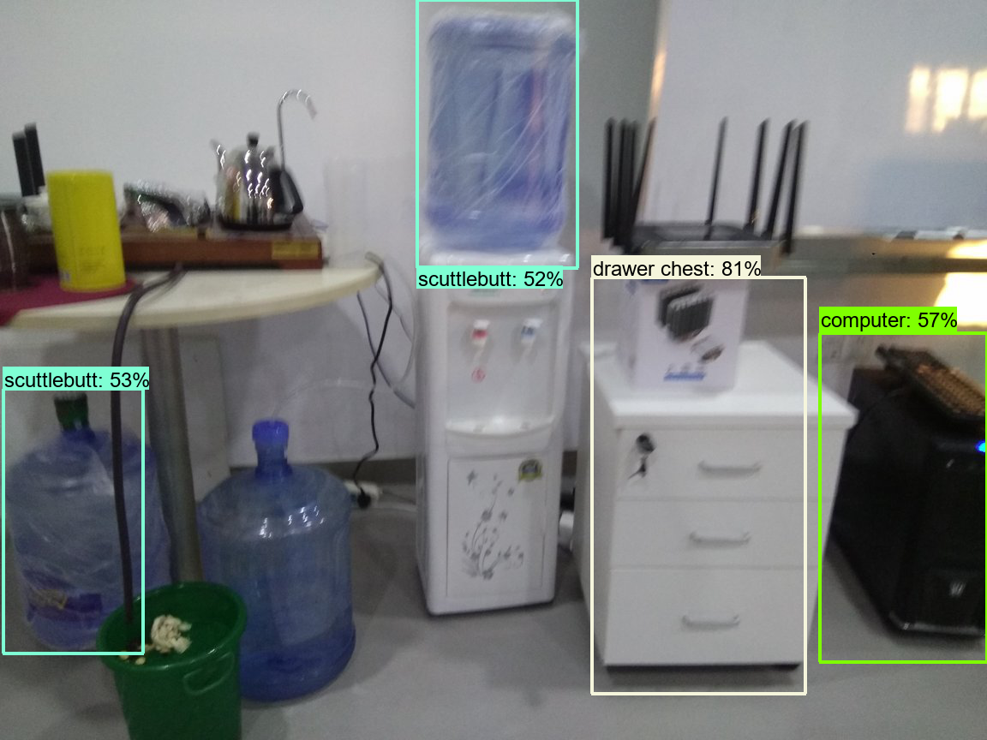

图6 验证图片1

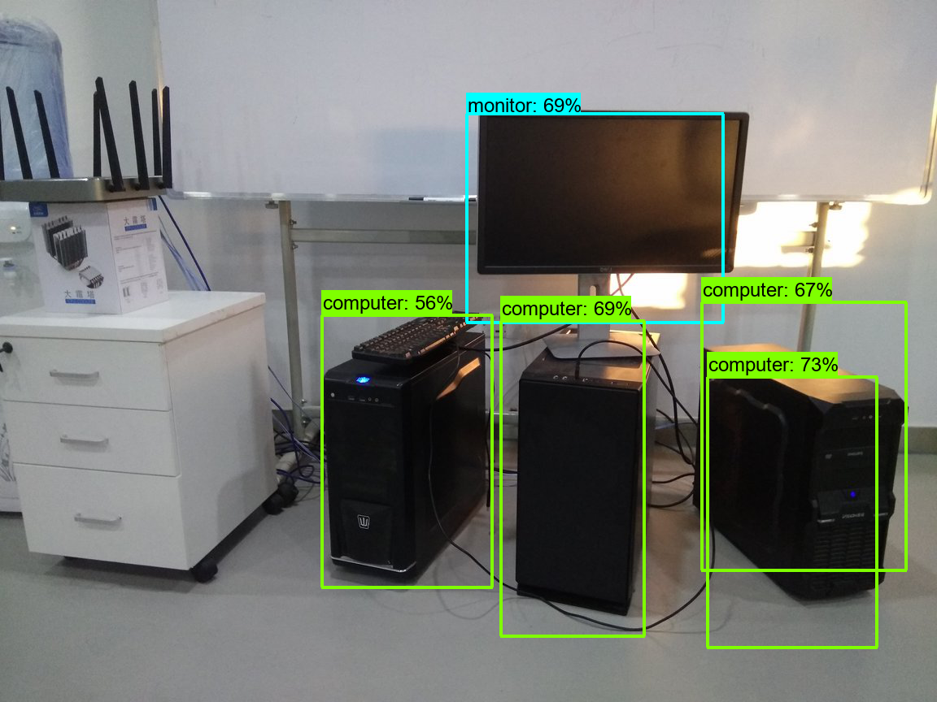

图7 验证图片2